ПАМЯТКА ПО ОПЛАТЕ КВИТАНЦИИ
через Сбербанк-Онлайн

- Зайдите в Ваш аккаунт на сайте Сбербанк-Онлайн.

- В разделе «Платежи» выберите «Платеж по реквизитам».
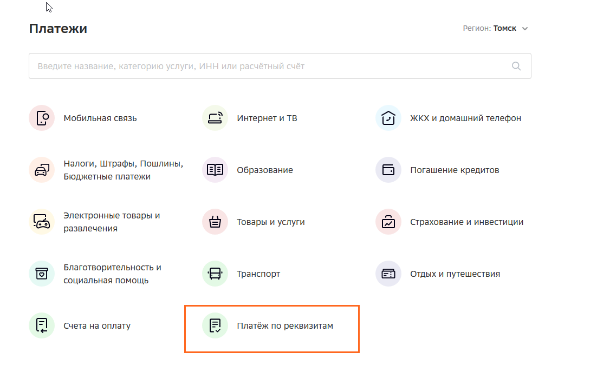

- Введите ИНН 7018012970

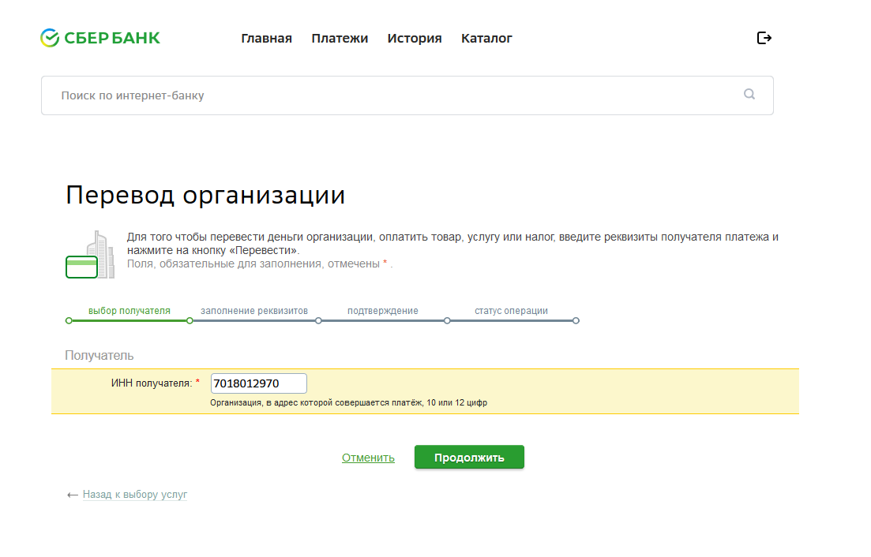

- После нажатия кнопки «Продолжить» выберите опцию «Оплатить по реквизитам».
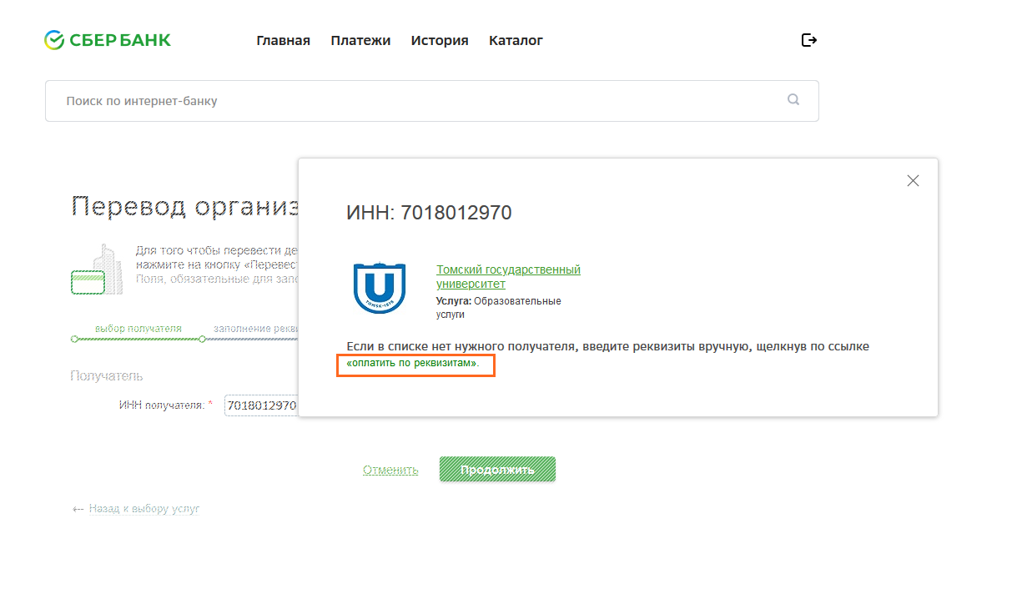

- Введите ИНН 7018012970
расчетный счет 03214643000000016500
БИК 016902004

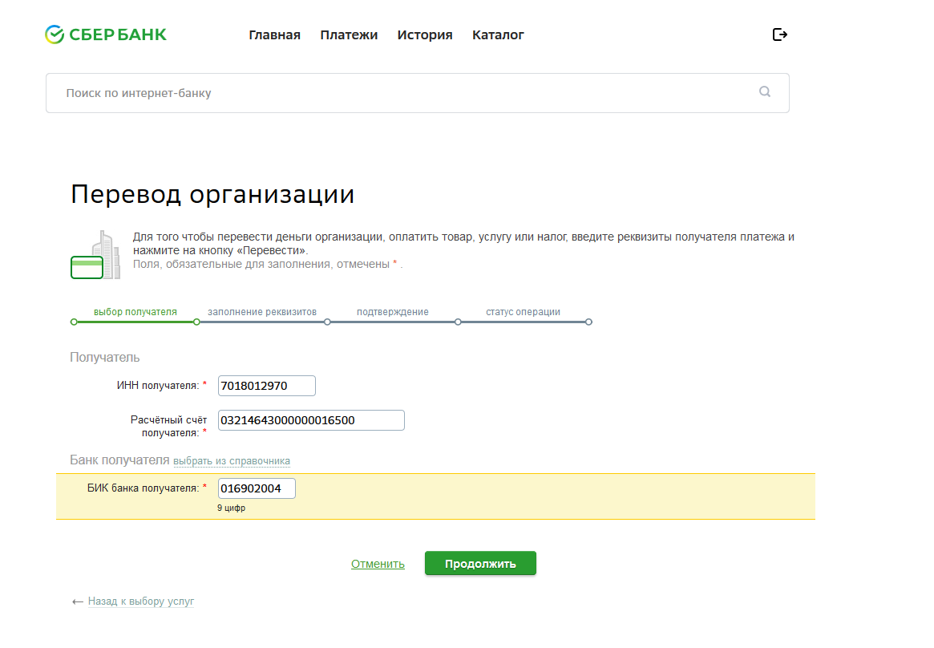

- После нажатия кнопки «Продолжить» выберите «НИ ТГУ по реквизитам»
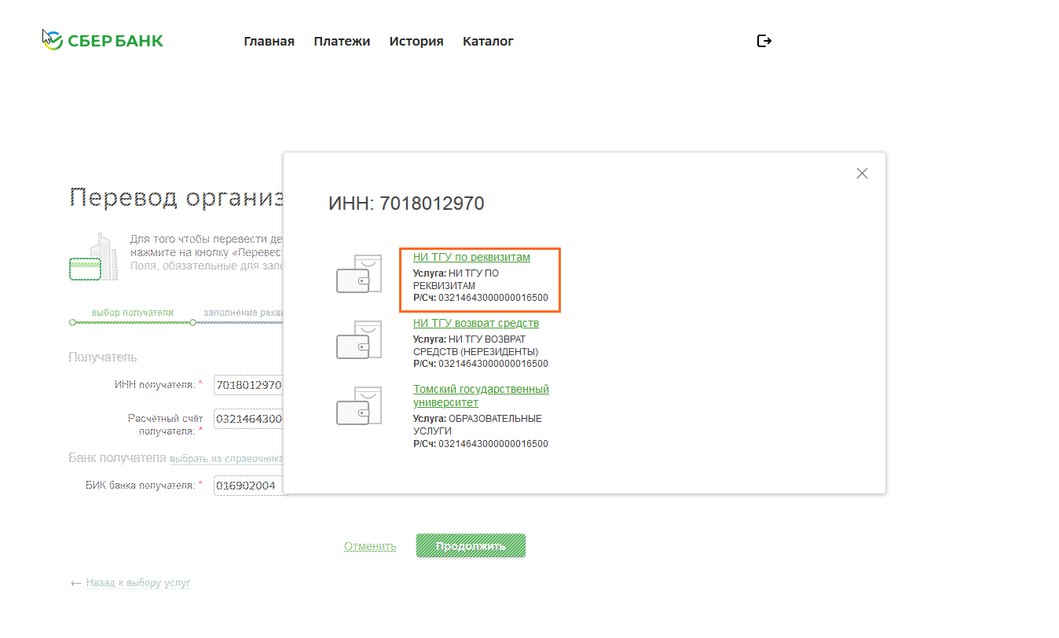
- Поле «КБК» заполнять не нужно.
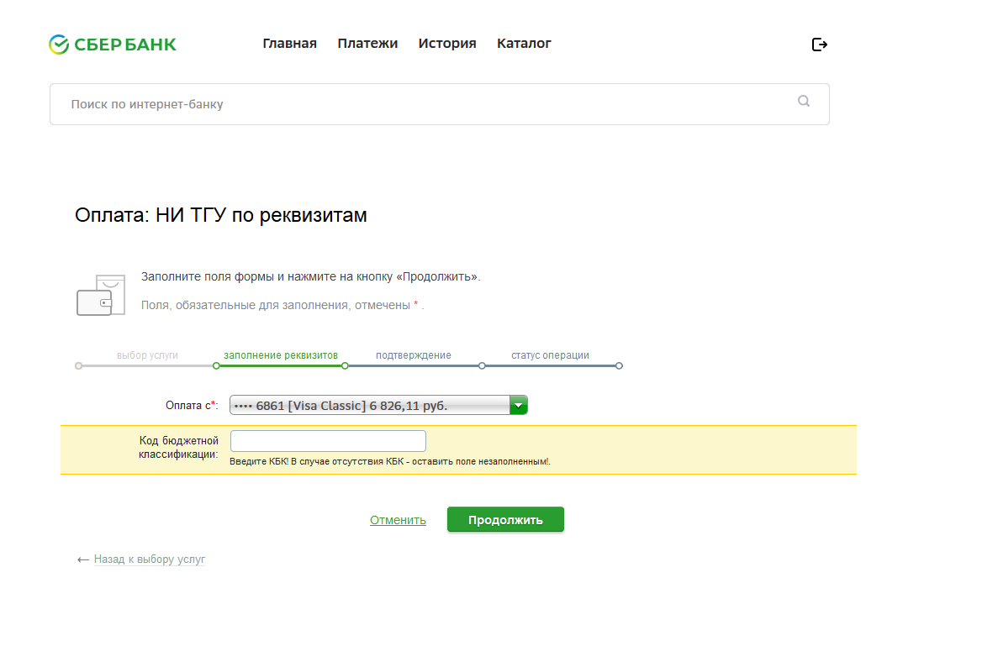

- Заполните поля ФИО плательщика: ваши фамилия, имя и отчество полностью
Адрес плательщика: ваш полный адрес с указанием индекса
Номер документа: серия и номер вашего паспорта
Назначение платежа: АПЛЛ 2021 Фамилия и инициалы

Указание фамилии и инициалов в строке «Назначение платежа» необходимо: неопознанный платеж может быть утерян.
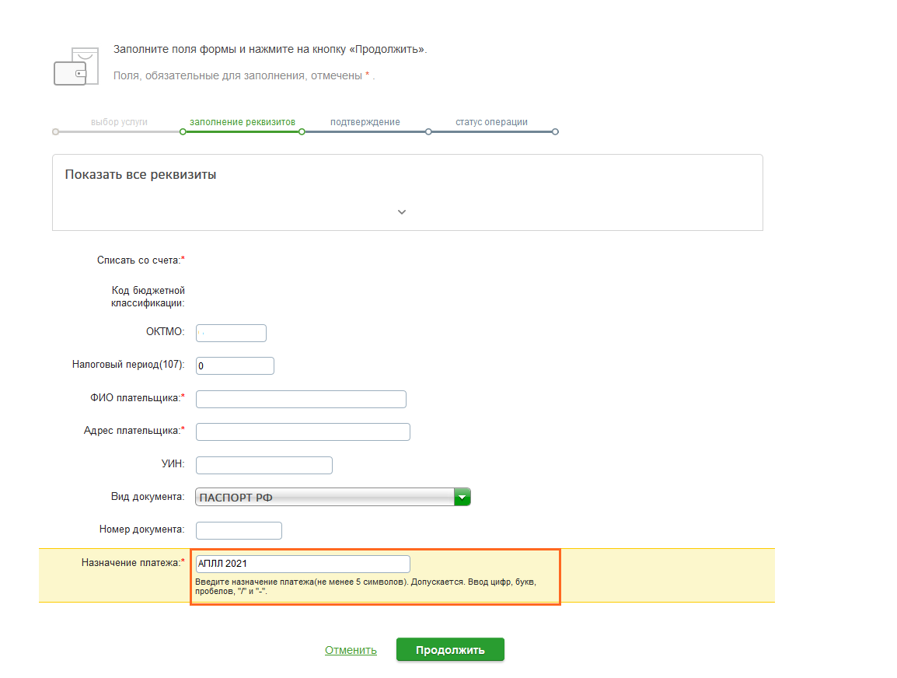

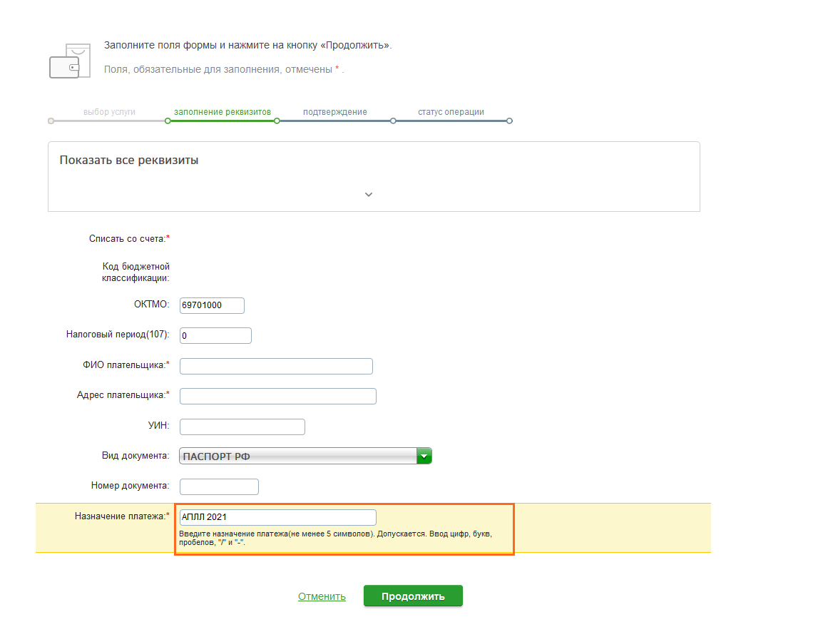

- После нажатия кнопки «Продолжить» проверьте свои данные и в поле «Сумма платежа» укажите 600 руб.
- После нажатия кнопки «Продолжить» подтвердите платеж и обязательно сохраните квитанцию.
- Прикрепите квитанцию об оплате оргвзноса к своей заявке на сайте Ломоносов https://lomonosov-msu.ru/rus/event/6617/

